新 书 推 荐

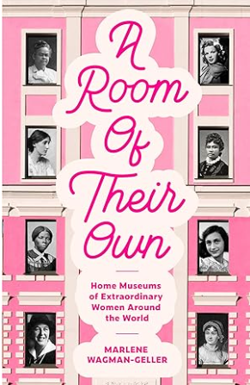
中文书名：《她们自己的房间：世界各地杰出女性的故居博物馆》
英文书名：A Room of Their Own: Home Museums of Extraordinary Women Around the World
作 者：Marlene Wagman-Geller
出 版 社：Mango Publishing
代理公司：ANA/ Winney
页 数：待定
出版时间：2024年7月
代理地区：中国大陆、台湾
审读资料：电子稿
类 型：传记回忆录

内容简介：

《她们自己的房间》（A Room of Their Own）这本著名女性人物及其故居的历史指南将为您的旅行清单添上浓墨重彩的一笔。通过“她们”留下的文物，了解历史上这些伟大女性带来的影响。

本书卖点：

体验女性主义者的日常生活。有没有想过历史上最著名的女性在业余时间都做些什么？畅销书作者玛琳·瓦格曼·盖勒（Marlene Wagman-Geller）的该作品不仅是一本女性历史图书，还是一本有关女性故居博物馆的旅行回忆录。从塑造历史的女作家、女艺术家到公众女性人物，《她们自己的房间》为每一位想要了解这些传奇女性的读者提供了许多背后的故事。

与历史遗迹产生共鸣。这本旅行回忆录充满了来自世界各地 37 个不同地方的历史事实和故事，同时还分享了只有在这些历史悠久的住宅中才能找到的东西：保护完好的个人遗产。每一章都通过留下的个人物品直观地展现了她们的情感历程。书中收录了弗里达·卡洛（Frida Kahlo）、丽兹· 波登（Lizzie Borden）、戴安娜王妃等人不为人知的故事，历史爱好者将重新认识这些历史名人，了解她们真实的日常生活。

探索历史名人故居博物馆。宾夕法尼亚州费城的贝茜· 罗斯博物馆（Betsy Ross Museum）、英国查顿（Chawton）的简·奥斯汀故居（Jane Austen's House）、墨西哥墨西哥城的弗里达·卡洛博物馆（Museo Frida Kahlo）、荷兰阿姆斯特丹的安妮·弗兰克故居（Anne Frank House）、加拿大爱德华王子岛（Prince Edward Island）的绿山墙的安妮故居（Anne of Green Gables House）、堪萨斯州药庐（Medicine Lodge）的 禁酒令先驱Carry A. Nation 等。

在书中，您还会发现：

- 这些家庭博物馆是如何诞生的
- 独特的家具、照片、信件和其他文物
- 著名女性日常生活的历史琐事
- 如果您喜欢All the Beauty in the World、Women in White Coats或Unabashed Women等书，您一定会喜欢《她们自己的房间》。

作者简介：

玛琳·瓦格曼·盖勒（Marlene Wagman-Geller）是一位畅销书作家，以撰写杰出女性及其对人类文明的影响而闻名。自 2008 年出版处女作以来，她又陆续创作了Still I Rise、Women of Means和Women Who Launch等广受欢迎的女权主义书籍，《纽约时报》和《赫芬顿邮报》都对这些作品进行了评论。

感谢您的阅读！
请将反馈信息发至：版权负责人
Email：Rights@nurnberg.com.cn
安德鲁·纳伯格联合国际有限公司北京代表处
北京市海淀区中关村大街甲59号中国人民大学文化大厦1705室, 邮编：100872
电话：010-82504106, 传真：010-82504200
公司网址：http://www.nurnberg.com.cn
书目下载：http://www.nurnberg.com.cn/booklist_zh/list.aspx
书讯浏览：http://www.nurnberg.com.cn/book/book.aspx
视频推荐：http://www.nurnberg.com.cn/video/video.aspx
豆瓣小站：http://site.douban.com/110577/
新浪微博：安德鲁纳伯格公司的微博_微博 (weibo.com)
微信订阅号：ANABJ2002

